9-12 мая 2020 русский язык 7 и
Тема: «Повторение по теме: «Частица»

- Решить кроссворд (оформление свободное) по теме "Частицы"

- 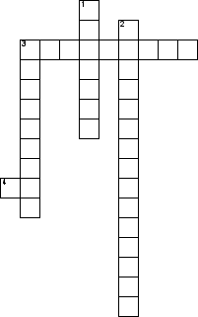
По горизонтали
3. как называются частицы которые вносят различные смысловые оттенки в предложение
4. какая частица присоединяется ко всем словам на письме с помощью дефиса
По вертикали
1. часть речи, которая вносит различные оттенки значения в предложение
2. частицы которые служат для образования форм слова
3. к какой части речи относиться частица служебной или самостоятельно?

